Návod pro žáky a rodiče – Bakaláři – práce se soubory
Zprávu s přiloženým souborem poznáte podle „sponky“ v přijaté zprávě.
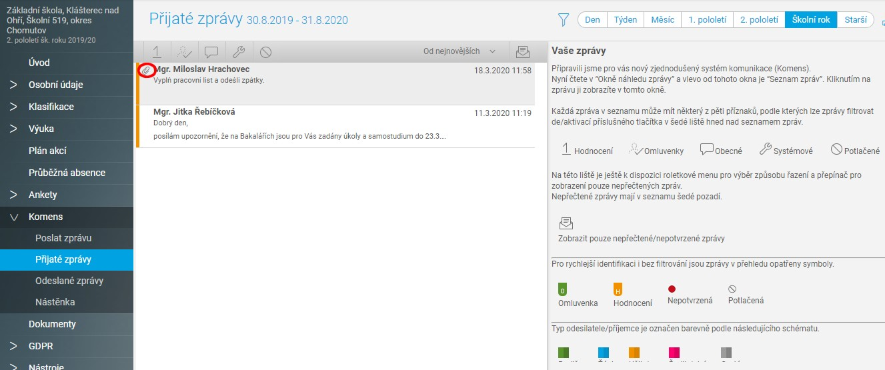
Když na zprávu kliknete, otevře se vám její text, dále klikněte na „sponku“ a na soubor, který je přiložen.
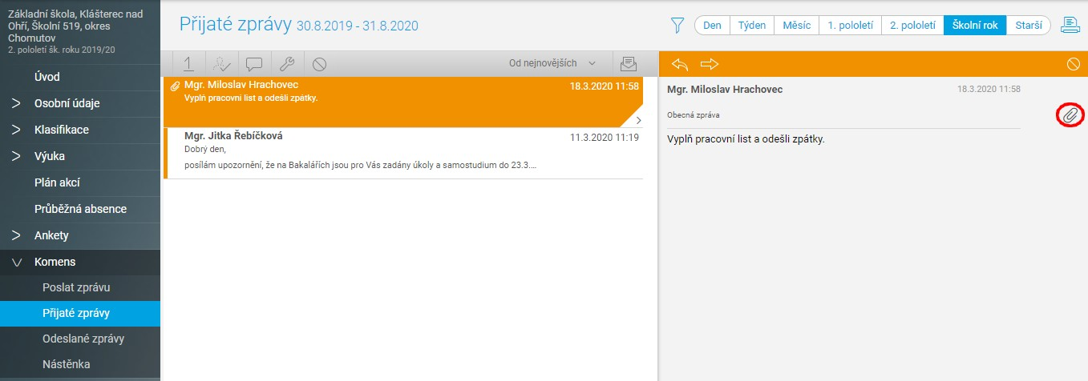
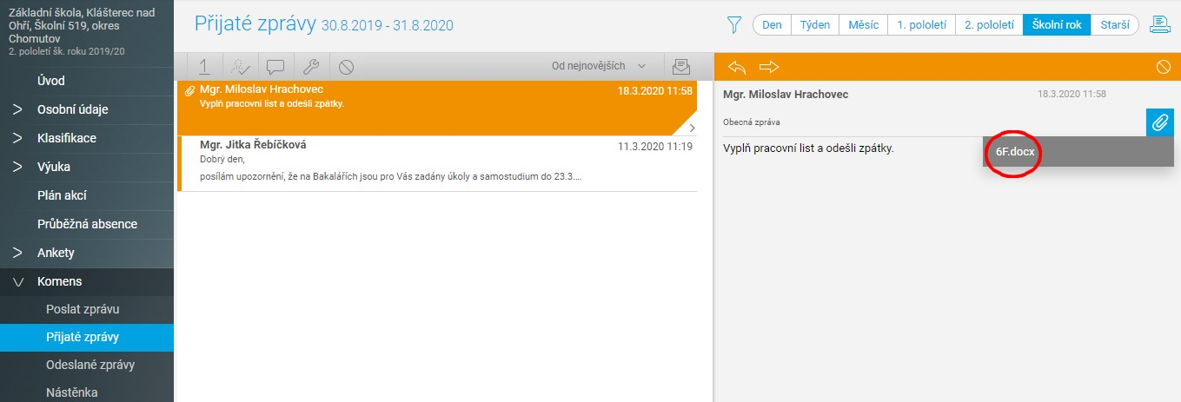

Soubor se vám stáhne do počítače (Stažené soubory) a můžete ho otevřít.
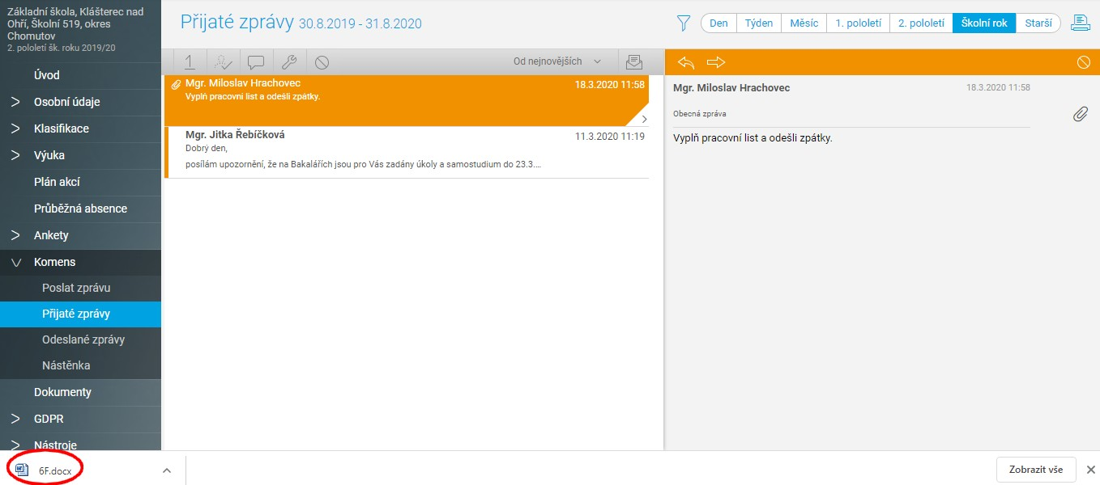
Pokud si chcete zvolit místo uložení, klikněte na přiložený soubor pravým tlačítkem a zvolte Uložit odkaz jako … Pak si vyberte, kam ve vašem počítači soubor uložíte.
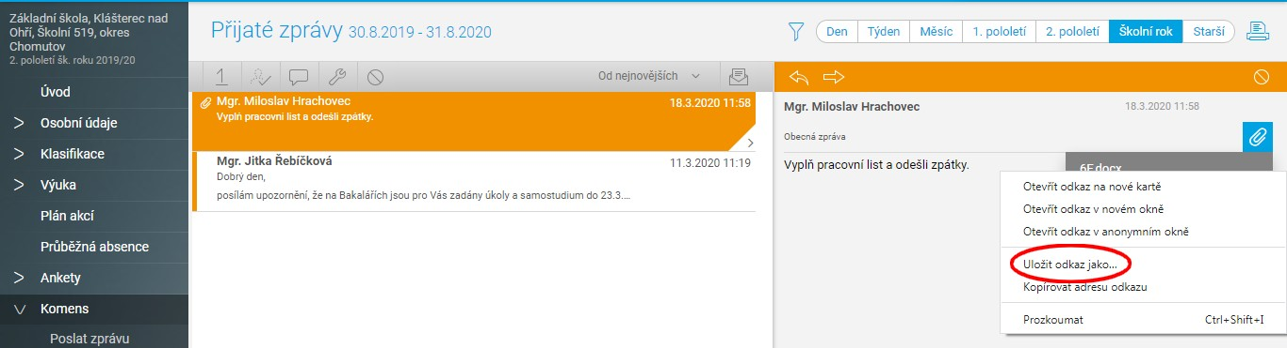
Pokud chcete přiložit soubor ke zprávě učiteli, klikněte na tlačítko Přílohy (maximální možná velikost je 4 MB).
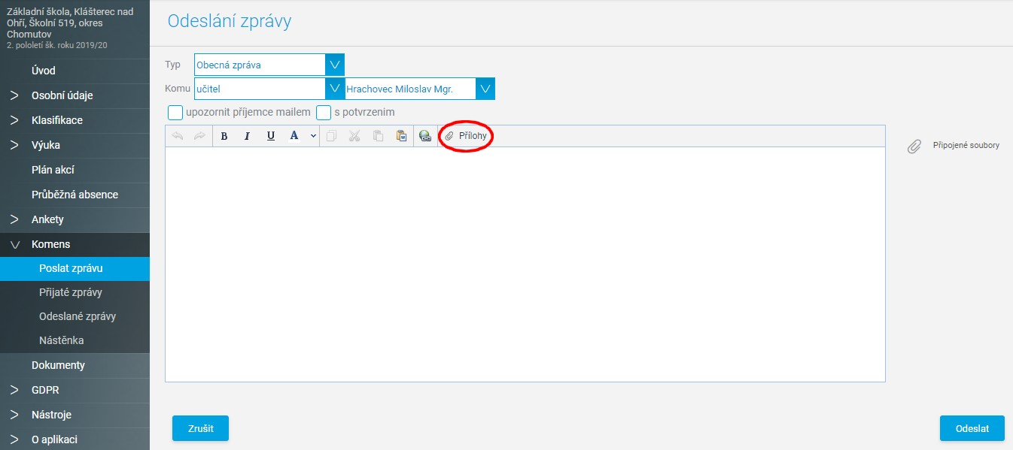
Otevře se vám okno, kde klikněte na Vybrat soubory, nalezněte daný soubor v počítači a pak po načtení souboru klikněte na Přiložit.
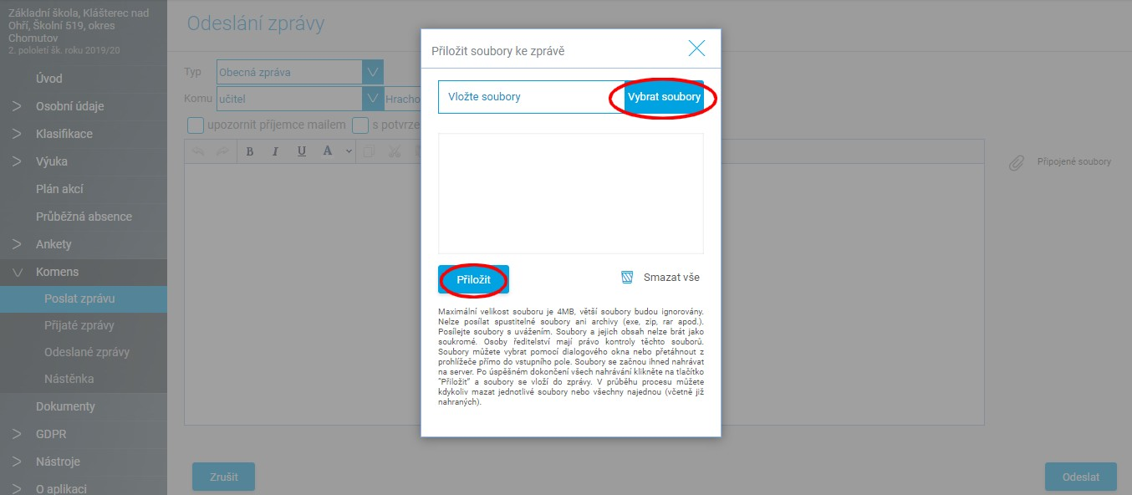
Všechny soubory, které přiložíte, se vám ukáží pod Připojenými soubory, pak už jen stačí napsat text zprávy a zprávu odeslat.
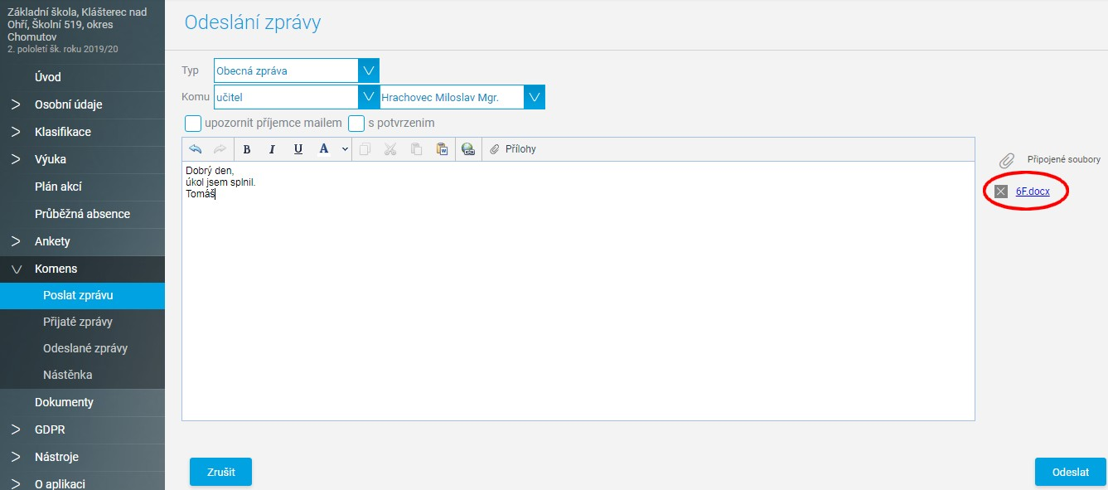
Domácí úkol s přiloženým souborem poznáte také podle „sponky“. Postup stažení souboru je stejný jako z přijaté zprávy.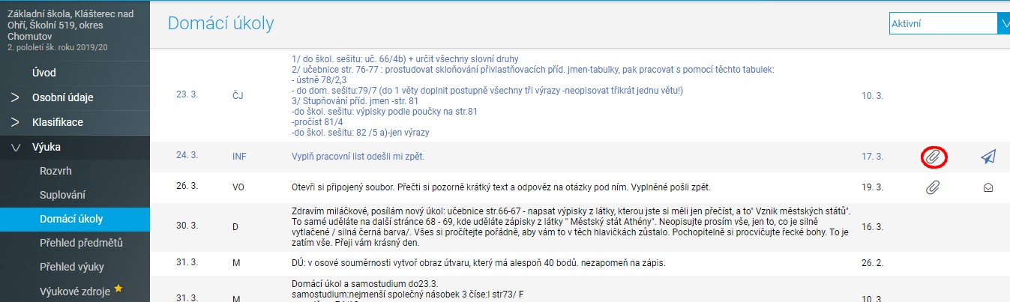
Že máte u nějakého úkolu zaslat jeho řešení, poznáte podle „šipky“.
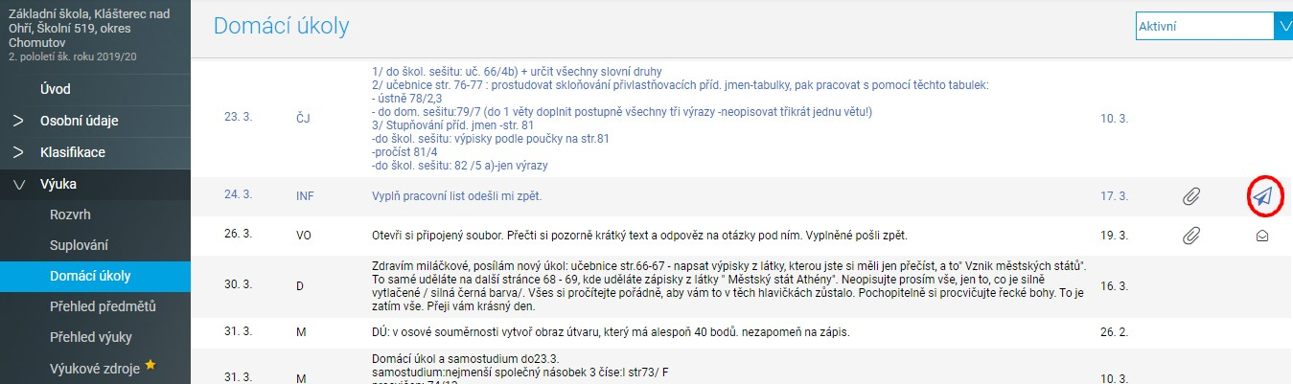
Když na ni kliknete, otevře se okno, kde můžete připojit přílohu, postup je stejný jako u zpráv.
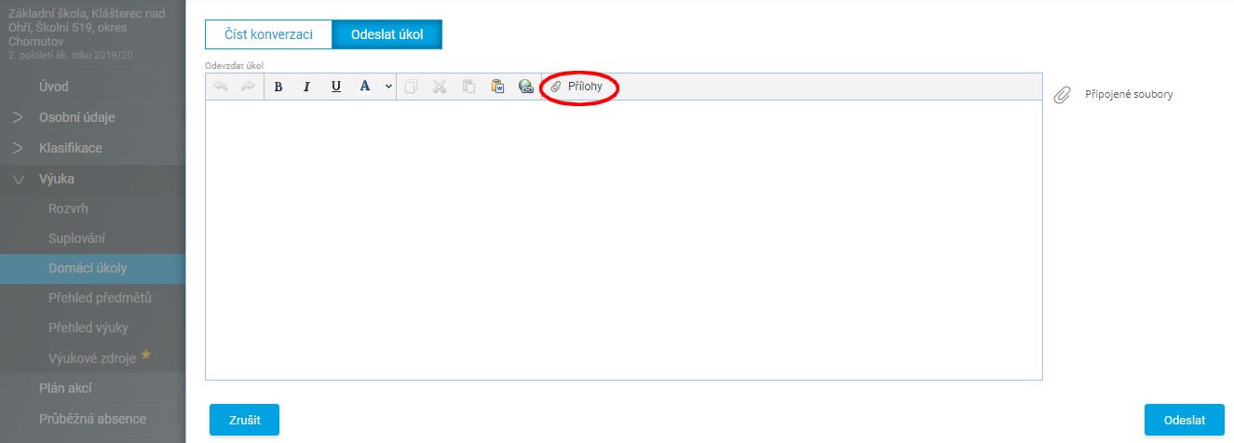
Úkol, který již byl odeslán ke kontrole, poznáte podle označené ikony.
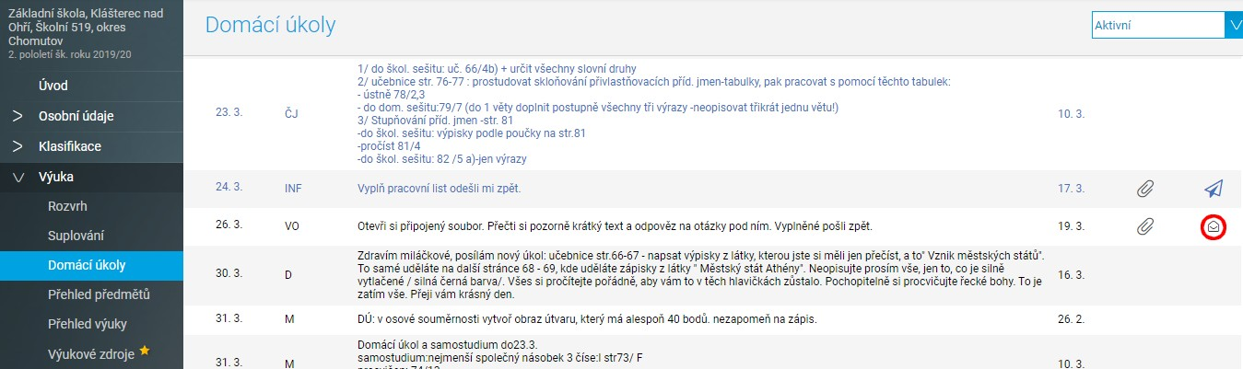

Úkol, ke kterému má učitel nějaké připomínky a chce jeho dopracování, poznáte podle označené ikony.
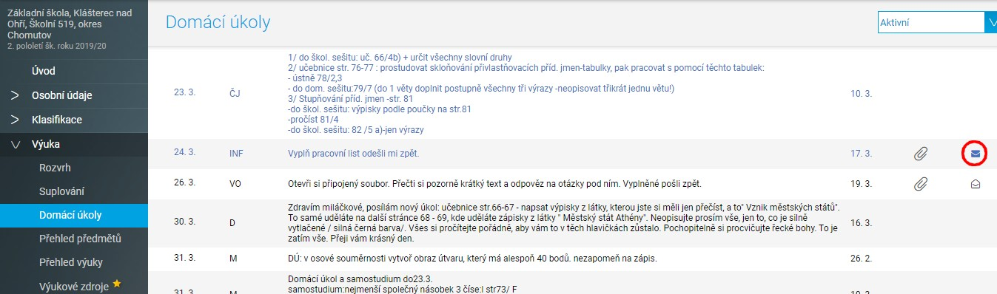
Po kliknutí na ikonu zprávy si můžete tyto připomínky přečíst, úkol dopracovat a znovu odeslat.
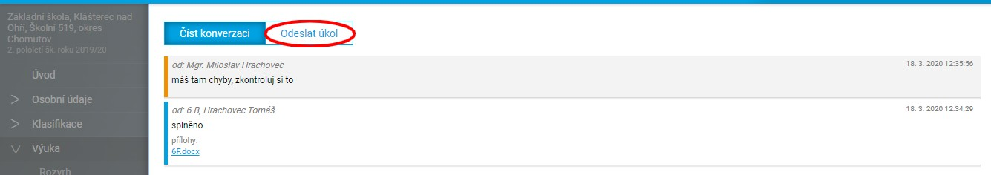
Že je úkol dle učitele splněn, poznáte podle následujícího obrázku.
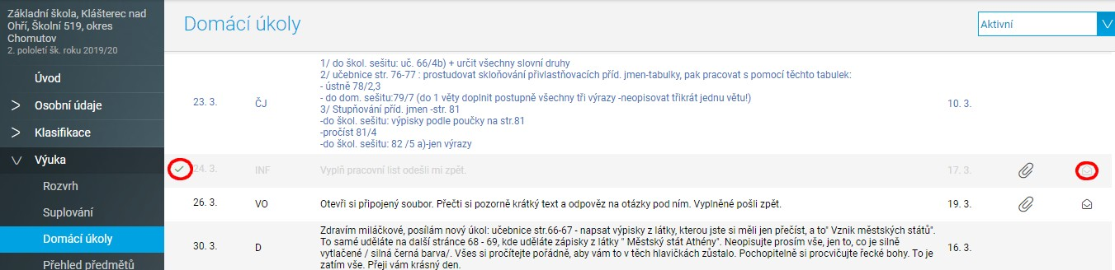
Děkuji za vaši pozornost.

